БГУИР

Кафедра ЭВМ

Отчет по лабораторной работе № 4

Тема: «Исследование характеристик аналоговых компараторов напряжения»

Выполнил:

студент группы 150501 Божко И.И.

Проверил:

к.т.н., доцент Селезнёв И.Л.

Минск

2023

**1 ЦЕЛЬ РАБОТЫ**

Изучить работу аналоговых компараторов напряжения.

1. **ИСХОДНЫЕ ДАННЫЕ К РАБОТЕ**

В ходе выполнения работы будут использованы базовый лабораторный стенд с аналоговым компаратором напряжения LM324, а также лабораторный модуль Lab7A.

Список задач для лабораторной работы выглядит следующим образом:

1 Получить передаточную характеристику однопорогового компаратора.

2 Исследовать работу однопорогового компаратора.

3 Получить передаточную характеристику гистерезисного компаратора.

4 Исследовать работу гистерезисного компаратора.

**3 ТЕОРЕТИЧЕСКИЕ СВЕДЕНИЯ**

**3.1 Устройство и принцип работы аналогового компаратора**

Компаратором называется устройство сравнения двух аналоговых сигналов, один из которых может быть задан как эталонный. При этом на выходе устройства формируются только два значения выходного сигнала: напряжение на выходе будет иметь высокий уровень UВ, если разность между входными сигналами положительна и, наоборот, низкий уровень UН, если разностное напряжение отрицательно. Эти условия записываются следующим образом:

В общем случае напряжение UВЫХ может отличаться как по величи­не, так и по знаку. На практике наибольшее распространение получили устройства, формирующие на выходе либо напряжения противоположной полярности при практически равных абсолютных значениях, либо напря­жения одной полярности. Первый случай характерен для использования в качестве схемы сравнения операционного усилителя (ОУ), второй - при использовании специализированных интегральных схем. Во втором случае выходные напряжения компаратора согласованы по величине и полярно­сти с сигналами, используемым и в цифровой технике.

Поэтому можно сказать, что входной сигнал компаратора носит ана­логовый характер, а выходной - цифровой. Вследствие этого компараторы часто используются в качестве элементов связи между аналоговым и и цифровым и устройствами.

На рисунке 3.1 приведена схема инвертирующего усилителя без обрат­ной связи и его передаточная характеристика.

*а)                                        б)*Рисунок 3.1 - Схема инвертирующего усилителя (б) и его передаточная характеристика (а)

При нарушении условия ОУ переходит в режим ограничения, и выходное напряжение может принимать одно из двух предельных значе­ний: UВ=UОГР+ или UН=UОГР-. Пусть абсолютные значения уровней ограни­чения выходного сигнала ОУ равны |UОГР+| = |UОГР-| = UОГР. Тогда при ис­пользовании ОУ в качестве компаратора должно выполняться соотноше­ние:

|∆UВХ| > |UОГР| / КОУ (3.1)

В рассмотренной схеме (рисунок 3.1) эталонный уровень напряжения, с которым сравнивается входной сигнал, равен нулю и ее часто называют детектором нуля сигнала или схемой определения прохождения напряже­ния через нуль.

Диапазон значений входного сигнала, соответствующий условию:

Uогр-/Kоу < Uвх < Uогр+/Kоу, (3.2)

является зоной неопределенности компаратора и определяет его по­грешность. Абсолютная величина этой погрешности равна:

∆ = |UОГР| / КОУ (3.3)

Для уменьшения погрешности компаратора необходимо уменьшить интервал неопределенности входных напряжений. Это можно обеспечить одним из следующих способов:

- использование ОУ с большим коэффициентом усиления;

-введение в схему положительной обратной связи (ПОС).

Из теории известно, что коэффициент передачи усилителя при введении ПОС КПОС описывается выражением:

КПОС = КОУ / (1 – КОУ*bОС), (3.4)

где КОУ- коэффициент передачи схемы без обратной связи (ОС), a bОС - коэффициент передачи цепи ОС.

При bОС=1/КОУ коэффициент усиления схемы будет равен бесконечности, а погрешность компаратора - нулю. На прак­тике это условие трудно выполнимо из-за разброса параметров и неста­бильности характеристик ОУ. Поэтому погрешность компаратора не мо­жет быть устранена полностью, однако ее удается существенно снизить.

**3.2 Однопороговый компаратор**

Однопороговыми называются устройства сравнения, для которых коэффициент усиления используемого усилителя всегда остается положи­тельным (KОУ > 0). Из этого следует, что при работе такого устройства все­гда присутствует некоторая область неопределенности входного напряже­ния, т.е. существует погрешность определения уровня входного напряже­ния. В качестве однопороговых устройств сравнения могут использоваться ОУ без цепей ОС или с положительной ОС, для которой коэффициент пе­редачи обратной связи удовлетворяет неравенству:

bОС < 1 / КОУ (3.5)

Анализируя схему, приведенную на рисунке 3.1 а, можно сказать, что ее срабатывание происходит в момент равенства нулю напряжения между инвертирующим и неинвертирующим входами ОУ. Используя данное свойство указанной схемы, можно легко построить на ее основе устройст­во сравнения входного напряжения с некоторым наперед заданным эта­лонным уровнем напряжения.

Для этого достаточно неинвертирующий вход ОУ (рисунок 3.1 а) подключить к общей шине устройства через источник ЭДС ЕЭТ абсолютная величина кото­рого и знак соответствуют требуемому эталонному уровню сравнения (рисунок 3.2 а). В этом случае при идеальном ОУ (RВХ → ∞) напряжение между инверти­рующим и неинвертирующим входами достигнет нулевого значения, когда уровень и полярность входного напряжения uВХ будут в точности равны пара­метрам эталонного источника ЕЭТ. На рисунках 3.2 б-в показаны передаточные ха­рактеристики компаратора для случаев ЕЭТ > 0 и ЕЭТ  < 0 соответственно. Напряже-ние ЕЭТ называют порогом срабатывания устройства сравнения.

а)      6)     в)

Рисунок 3.2 - Схема однопорогового компаратора со смещенным порогом срабатывания (а) и его передаточные характеристики при ЕЭТ > 0 (б) и ЕЭТ < 0(в)

Если в схеме на рисунке 3.2 а вместо источника эталонного напряжения ис­пользовать второе входное напряжение, получится схема сравнения двух на­пряжений. Пренебрегая погрешностью, обусловленной наличием диапазона неопределенности входного напряжения, можно сказать, что переключение компаратора будет происходить в момент равенства входных напряжений, как по абсолютному значению, так и по знаку. Схема такого устройства и времен­ные диаграммы, поясняющие его работу, приведены на рисунке 3.3.

**3.3 Гистерезиспый компаратор*.***

Гистерезисными называют схемы сравнения, у которых передаточ­ная характеристика неоднозначна. Применительно к ОУ это возможно только в том случае, когда усилитель охвачен цепью ПОС.

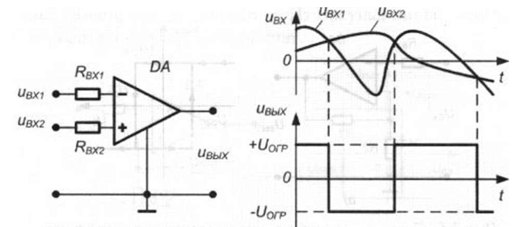

*а)      б)*

Рисунок 3.3 - 0днопороговая схема сравнения двух напряжении (а) и временные диаграммы, поясняющие ее работу (б)

На рисунке 3.4 приведена передаточная характеристика ОУ для случаев bОС<1/КОУ, bОС=1/КОУ, и bОС >1/КОУ соответственно.

Рисунок 3.4. Передаточные характеристики ОУ с цепью ПОС при bОС < 1/КОУ (1), bОС = 1/КОУ (2), и bОС > 1/КОУ (3)

Очевидно, что увеличение коэффициента передачи цепи ПОС фак­тически приводит к повороту исходной характеристики ОУ вокруг начала координат по часовой стрелке. При этом если bОС = 1/KОУ, то на передаточ­ной характеристике (зависимость 3) появляется область неоднозначного соответствия между входным и выходным напряжением - гистерезис. Это позволяет построить устройства, у которых напряжения срабатывания и отпускания не равны между собой. Принципиальная схема такого устрой­ства сравнения и ее передаточная характеристика приведены на рисунке 3.5.

Предположим, что в некоторый момент времени входное напряже­ние схемы равно нулю, а на ее выходе присутствует напряжение положи­тельной полярности +UОГР. Тогда к неинвертирующему входу ОУ прило­жено положительное напряжение:

UВХ.Н = (UОГР*R2) / (R1+R2) (3.6)

а)      б)

Рисунок 3.5. Схема гистерезисного компаратора (а) и его передаточная характеристика (б)

Такое состояние схемы является устойчивым и будет поддерживать­ся до тех пор, пока изменяющееся входное напряжение uВХ не увеличится до этого же уровня. В этот момент произойдет изменение выходного на­пряжения ОУ от +UОГР до -UОГР и на неинвертирующем входе ОУ устано­вится напряжение:

UВХ.Н = -(UОГР*R2) / (R1+R2) (3.7)

Данное состояние также будет устойчивым до тех пор, пока входное напряжение uВХ не уменьшится такого же уровня.

Таким образом, напряжения срабатывания и отпускания в рассмат­риваемой схеме определяются следующим и выражениями:

UСР = +(UОГР*R2) / (R1+R2) (3.8)

UОТ = -(UОГР*R2) / (R1+R2) (3.9)

Из приведенных выражений видно, что при равенстве абсолютных значений напряжения ограничения на выходе ОУ пороговые напряжения равны по величине, но противоположны по знаку, т.е. передаточная харак­теристика устройства симметрична относительно начала координат.

Для получения различных напряжений срабатывания и отпускания в цепи ПОС ОУ необходимо использовать четырехполюсник, коэффициент передачи которого зависит от полярности его входного напряжения. При­мер такого устройства приведен на рисунке 3.6 а.

В данном случае коэффициент передачи цепи ПОС для положитель­ных выходных напряжений ОУ практически не зависит от уровня этого напряжения и определяется падением напряжения на диоде VD, смещен­ном в прямом направлении. При отрицательных выходных напряжениях диод VD заперт и напряжение отпускания определяется как и в схеме на рисунке 3.5. На рисунке 3.6 б приведена передаточная характеристика данной схемы сравнения. Из рисунка видно, что она несим­метрична относительно начала координат.

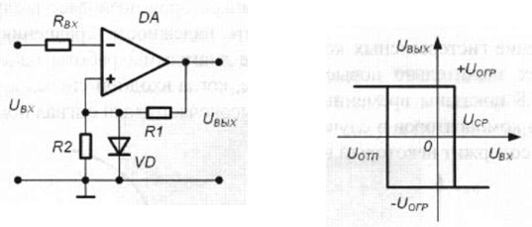

а)      б)

Рисунок 3.6 - Схема гистерезисного компаратора с цепью нелинейной ПОС (а) и его передаточная характеристика (б)

Асимметрию передаточной характеристике схемы сравнения можно придать (как и в случае однопорогового устройствах используя дополни­тельные источники смещения. Пример такого решения приведен на рисунке 3.7 а. Здесь источник смещения ЕСМ подключен к не инвертирующему входу ОУ через резистор RДЕЛ - напряжение на неинвертирующем входе равно:

UВХ.Н = (EСМ/RДЕЛ + UВЫХ/R2) / (1/R1+1/R2+1/RДЕЛ) (3.10)

а)                                         б)

Рис. 3.7. Схема гистерезисного компаратора со смещенной характеристикой (а) и его передаточная характеристика (б)

Тогда напряжения срабатывания и отпускания компаратора опреде­ляются выражениями:

UСР = (EСМ/RДЕЛ + UВЫХ/R1) / (1/R1+1/R2+1/RДЕЛ) (3.11)

UОТП = (EСМ/RДЕЛ - UВЫХ/R1) / (1/R1+1/R2+1/RДЕЛ) (3.12)

Применение гистерезисных компараторов позволяет в случае действия внешних помех значительно повысить надежность сравнения напряжений. Так, на рисунке 3.8 показаны временные диаграммы работы однопорогового и гистерезисного компараторов в случае, когда входной сигнал кроме полезной составляющей содержит некоторый высокочастотный сигнал помехи.

Рисунок 3.8 - Временные диаграммы работы компараторов в условиях действия напряжения помехи: входной сигнал (а) выходной сигнал однопорогового (б) и гистерезисного (в) компараторов

Очевидно, что в случае использования однопороговой схемы срав­нения на выходе устройства будет сформировано несколько выходных им­пульсов (так называемый «дребезг» выходного напряжения), затрудняю­щих получение однозначного результата. В случае использования гистере­зисного компаратора с правильным выбором напряжений срабатывания и отпускания этого удается избежать и получить на выходе однозначный ре­зультат сравнения.

1. **ВЫПОЛНЕНИЕ РАБОТЫ**

**4.1 Получение передаточной характеристики однопорогового компаратора**

Для получения передаточной характеристики однопорогового компаратора используется схема, показанная на рисунке 4.1

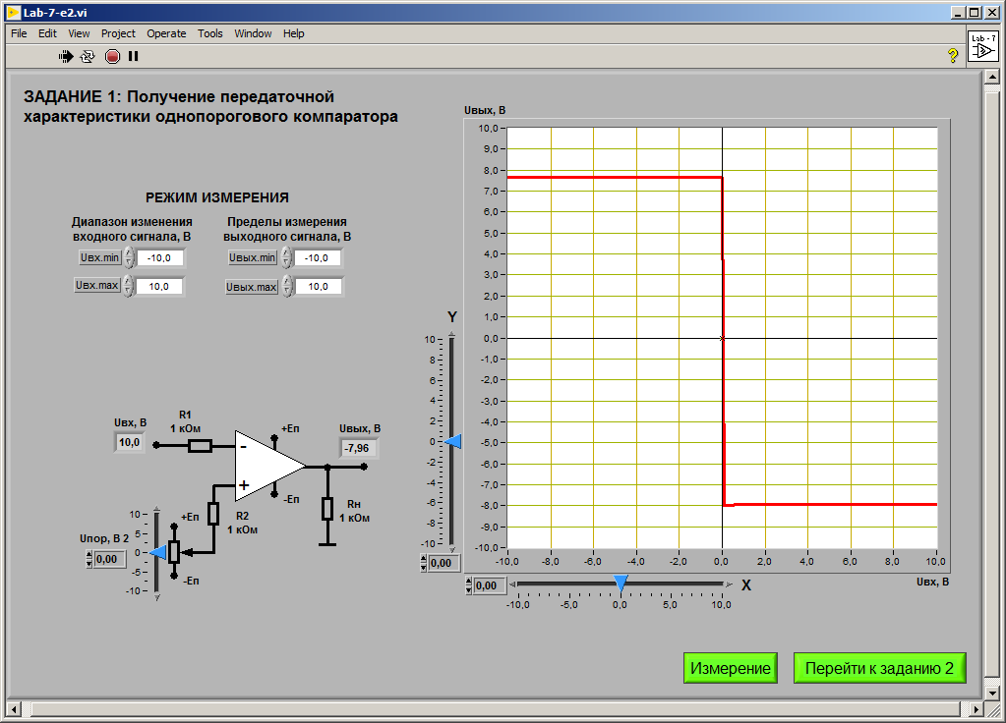

Рисунок 4.1 – схема для получения передаточной характеристики однопорогового компаратора

Устанавливая диапазон изменения входного сигнала: Uвхmin = -10 В, Uвхmax = +10 В, диапазон изменения входного сигнала: Uвыхmin = -10 В, Uвыхmax = +10 В и порог срабатывания компаратора UПОР = 0 В, получаем изображение передаточной характеристики компаратора. График представлен на рисунке 4.2.

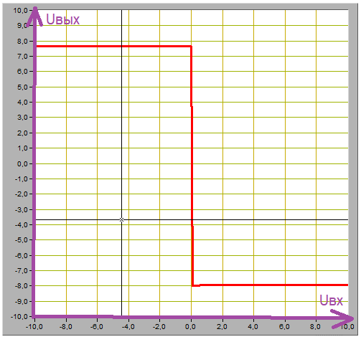Рисунок 4.2 – передаточная характеристика однопорогового компаратора (UПОР = 0 В)

По графику передаточной характеристики определяем положительное и отрицательное напряжения компаратора: Uвых+ = +7.7 В; Uвых- = -8 В.

По графику передаточной характеристики определяем величину входного сигнала Uвх, при котором про исходит переключение компаратора: Uвх= 0 В.

Устанавливая порог срабатывания компаратора UПОР = -2.5 В, получаем изображение передаточной характеристики компаратора. График представлен на рисунке 4.3.

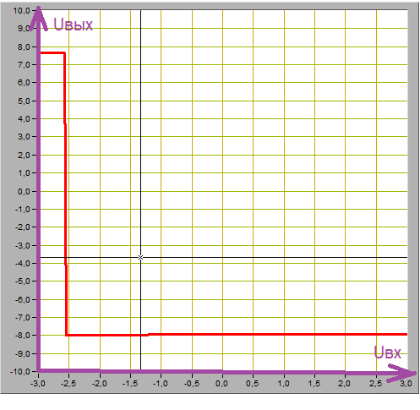

Рисунок 4.3 – передаточная характеристика однопорогового компаратора (UПОР = -2.5 В)

По графику передаточной характеристики определяем положительное и отрицательное напряжения компаратора: Uвых+ = +7.7 В; Uвых- = -8 В.

По графику передаточной характеристики определяем величину входного сигнала Uвх, при котором про исходит переключение компаратора: Uвх= -2.55 В.

Устанавливая порог срабатывания компаратора UПОР = +1.7 В, получаем изображение передаточной характеристики компаратора. График представлен на рисунке 4.4.

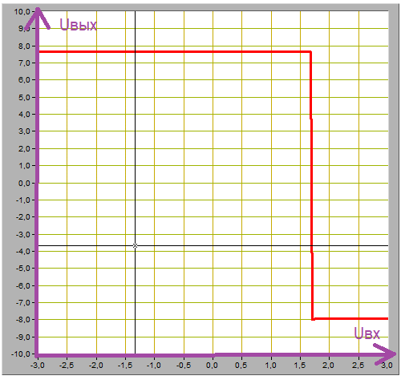Рисунок 4.4 – передаточная характеристика однопорогового компаратора (UПОР = +1.7 В)

По графику передаточной характеристики определяем положительное и отрицательное напряжения компаратора: Uвых+ = +7.7 В; Uвых- = -8 В.

По графику передаточной характеристики определяем величину входного сигнала Uвх, при котором про исходит переключение компаратора: Uвх= +1.7 В

**4.2 Исследование работы однопорогового компаратора**

Для исследования работы однопорогового компаратора используется схема, показанная на рисунке 4.5

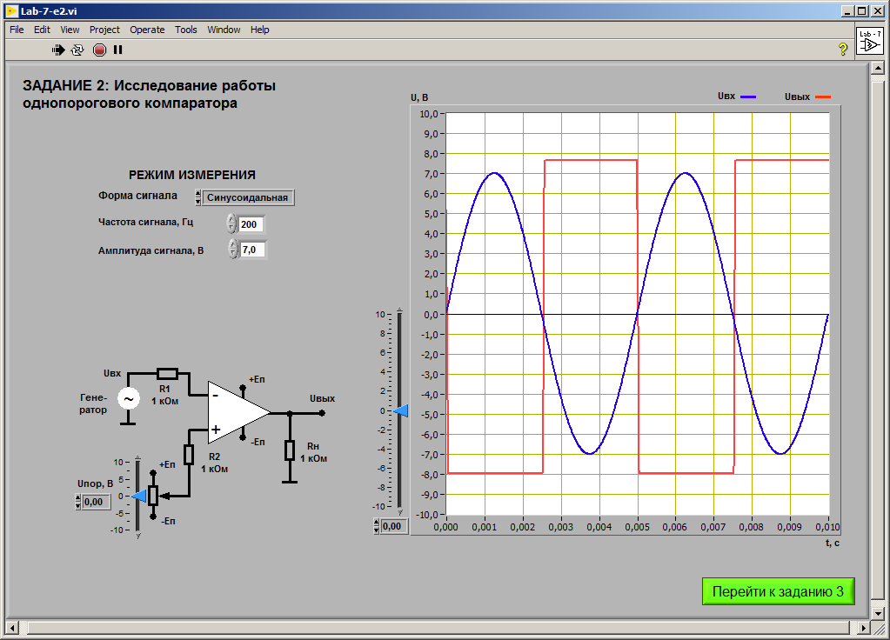

Рисунок 4.5 – схема для исследования работы однопорогового компаратора

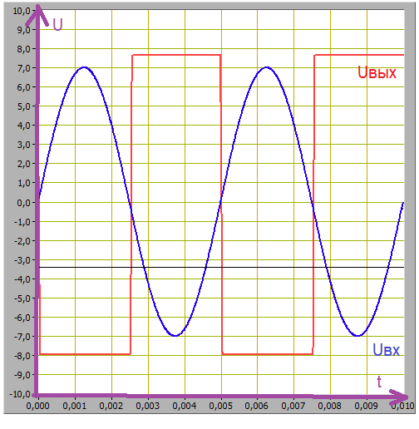Устанавливаем синусоидальную форму сигнала и частоту сигнала 200 Гц, амплитуду входного сигнала 7 В, порог срабатывания 0 В. Получаем изображение выходного сигнала. График представлен на рисунке 4.6.

Рисунок 4.6 – график напряжения на однопороговом компараторе

(UПОР = 0 В)

По графику определяем величину порогового значения входного напряжения: Uвхпор = 0 В.

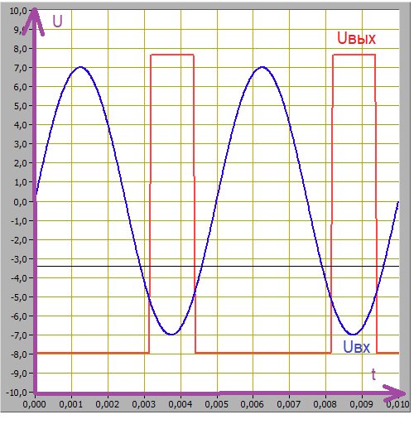Устанавливаем порог срабатывания -5 В. Получаем изображение выходного сигнала. График представлен на рисунке 4.7.

Рисунок 4.7 – график напряжения на однопороговом компараторе

(UПОР = -5 В)

По графику определяем величину порогового значения входного напряжения: Uвхпор = -5 В.

Устанавливаем порог срабатывания +5 В. Получаем изображение выходного сигнала. График представлен на рисунке 4.8.

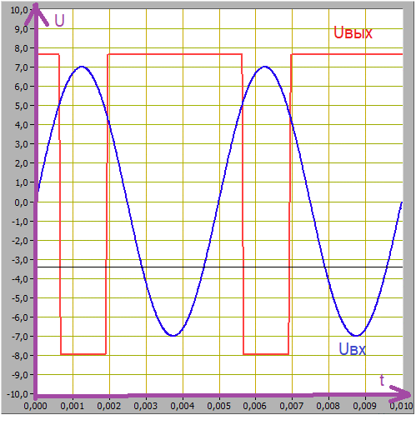Рисунок 4.8 – график напряжения на однопороговом компараторе

(UПОР = +5 В)

По графику определяем величину порогового значения входного напряжения: Uвхпор = +5 В.

Устанавливаем прямоугольную форму сигнала и порог срабатывания 0 В. Получаем изображение выходного сигнала. График представлен на рисунке 4.9.

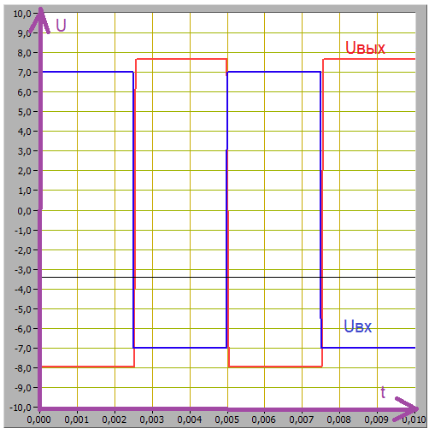Рисунок 4.9 – график напряжения на однопороговом компараторе

(UПОР = 0 В)

По графику определяем величину порогового значения входного напряжения: Uвхпор = 0 В.

Устанавливаем порог срабатывания -5 В. Получаем изображение выходного сигнала. График представлен на рисунке 4.10.

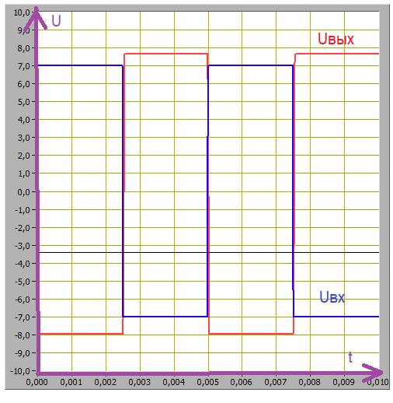Рисунок 4.10 – график напряжения на однопороговом компараторе

(UПОР = -5 В)

По графику определяем величину порогового значения входного напряжения: Uвхпор = -5 В.

Устанавливаем порог срабатывания +5 В. Получаем изображение выходного сигнала. График представлен на рисунке 4.11.

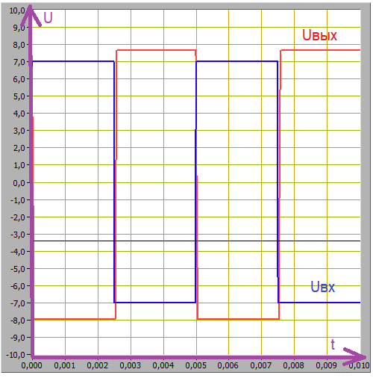Рисунок 4.11 – график напряжения на однопороговом компараторе

(UПОР = +5 В)

Устанавливаем треугольную форму сигнала и порог срабатывания 0 В. Получаем изображение выходного сигнала. График представлен на рисунке 4.12.

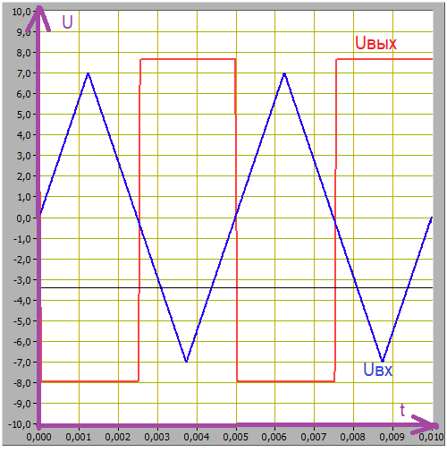Рисунок 4.12 – график напряжения на однопороговом компараторе

(UПОР = 0 В)

По графику определяем величину порогового значения входного напряжения: Uвхпор = 0 В.

Устанавливаем порог срабатывания -5 В. Получаем изображение выходного сигнала. График представлен на рисунке 4.13.

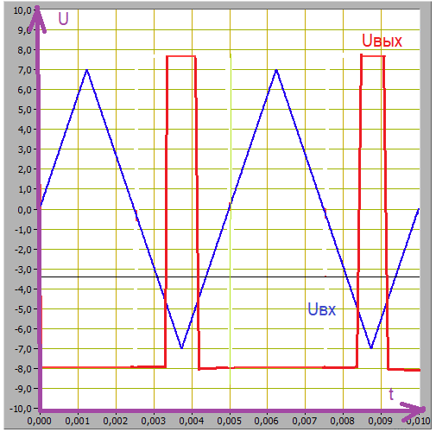Рисунок 4.13 – график напряжения на однопороговом компараторе

(UПОР = -5 В)

По графику определяем величину порогового значения входного напряжения: Uвхпор = -5 В.

Устанавливаем порог срабатывания +5 В. Получаем изображение выходного сигнала. График представлен на рисунке 4.14.

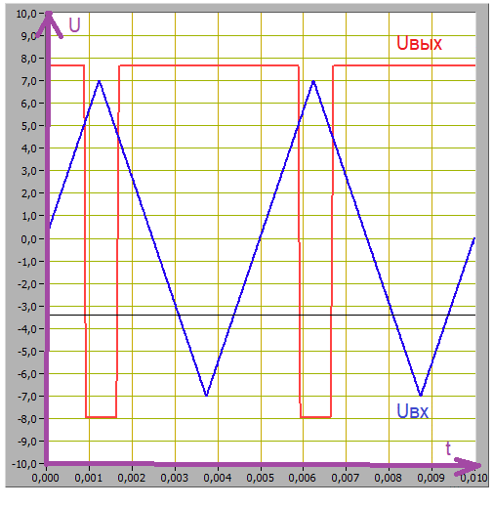Рисунок 4.14 – график напряжения на однопороговом компараторе

(UПОР = +5 В)

По графику определяем величину порогового значения входного напряжения: Uвхпор = +5 В.

Устанавливаем пилообразную форму сигнала и порог срабатывания 0 В. Получаем изображение выходного сигнала. График представлен на рисунке 4.15.

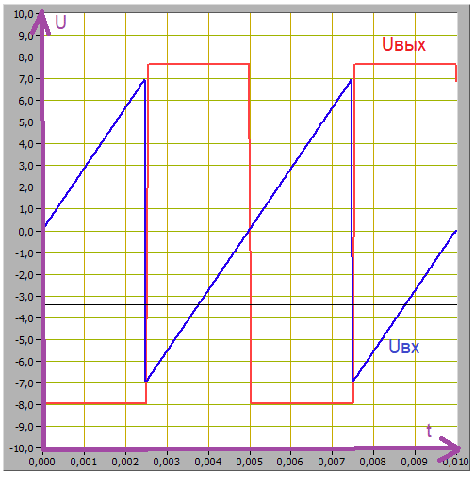Рисунок 4.15 – график напряжения на однопороговом компараторе

(UПОР = 0 В)

По графику определяем величину порогового значения входного напряжения: Uвхпор = 0 В.

Устанавливаем порог срабатывания -5 В. Получаем изображение выходного сигнала. График представлен на рисунке 4.16.

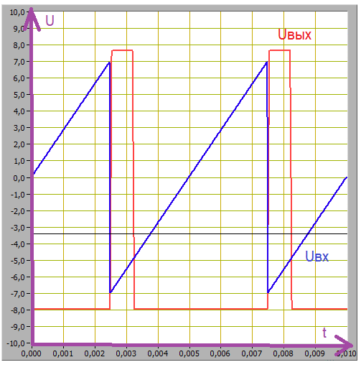Рисунок 4.16 – график напряжения на однопороговом компараторе

(UПОР = -5 В)

По графику определяем величину порогового значения входного напряжения: Uвхпор = -5 В.

Устанавливаем порог срабатывания +5 В. Получаем изображение выходного сигнала. График представлен на рисунке 4.17.

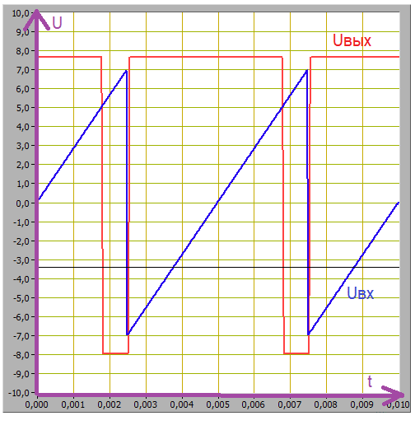Рисунок 4.17 – график напряжения на однопороговом компараторе

(UПОР = +5 В)

По графику определяем величину порогового значения входного напряжения: Uвхпор = +5 В.

**4.3 Получение передаточной характеристики гистерезисного компаратора**

Для получения передаточной характеристики гистерезисного компаратора используется схема, показанная на рисунке 4.18

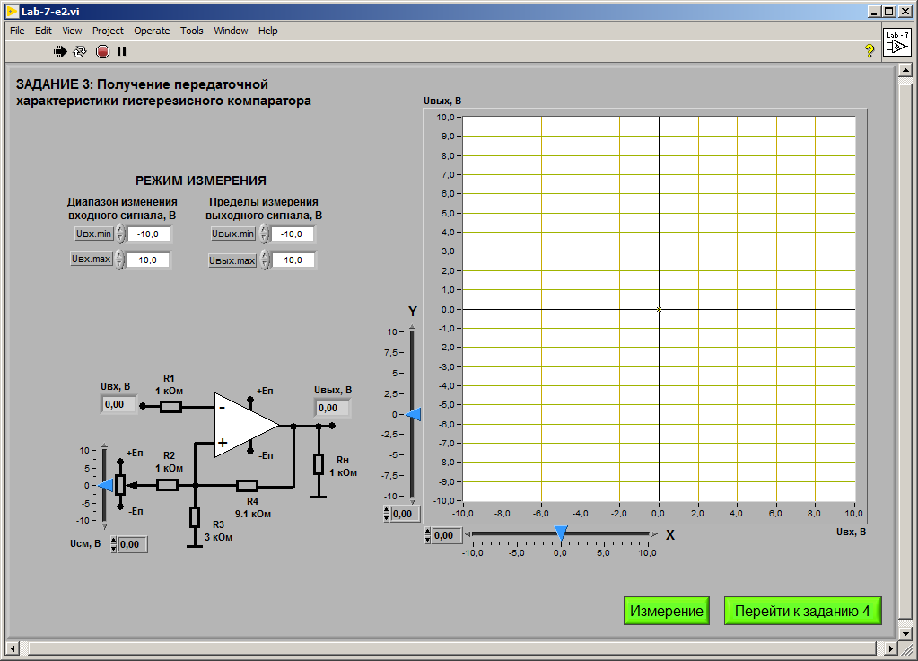

Рисунок 4.18 – схема для получения передаточной характеристики гистерезисного компаратора

Устанавливая диапазон изменения входного сигнала: Uвхmin = -10 В, Uвхmax = +10 В, диапазон изменения входного сигнала: Uвыхmin = -10 В, Uвыхmax = +10 В и напряжение источника смещения UСМ = 0 В, получаем изображение передаточной характеристики компаратора. График представлен на рисунке 4.19.

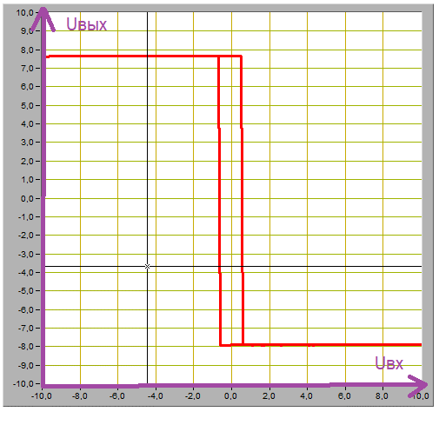Рисунок 4.19 – передаточная характеристика гистерезисного компаратора (UСМ = 0 В)

По графику передаточной характеристики определяем положительное и отрицательное напряжения компаратора: Uвых+ = +7.7 В; Uвых- = -8 В.

По графику передаточной характеристики определяем величину напряжения срабатывания компаратора при монотонном увеличении: UСР = +0.65 В , и уменьшении: UОТ = -0.65 В - входного сигнала.

Вычисляем напряжения срабатывания и отпускания компаратора по следующим формулам:

(4.1)

(4.2)

Получаем значения:

UСР = 0.59 В

UОТ = -0.6 В

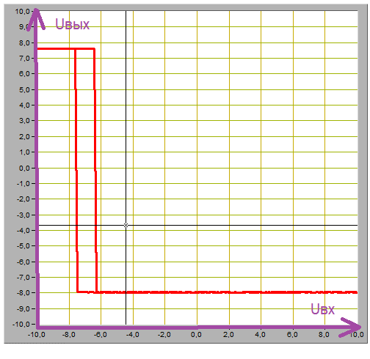Устанавливая напряжение источника смещения UСМ = -10 В, получаем изображение передаточной характеристики компаратора. График представлен на рисунке 4.20.

Рисунок 4.20 – передаточная характеристика гистерезисного компаратора (UСМ = -10 В)

По графику передаточной характеристики определяем положительное и отрицательное напряжения компаратора: Uвых+ = +7.7 В; Uвых- = -8 В.

По графику передаточной характеристики определяем величину напряжения срабатывания компаратора при монотонном увеличении: UСР = -6.3 В , и уменьшении: UОТ = -7.7 В - входного сигнала.

Вычисляем напряжения срабатывания и отпускания компаратора по формулам 4.1 и 4.2:

Получаем значения:

UСР = -6.34 В

UОТ = -7.55 В

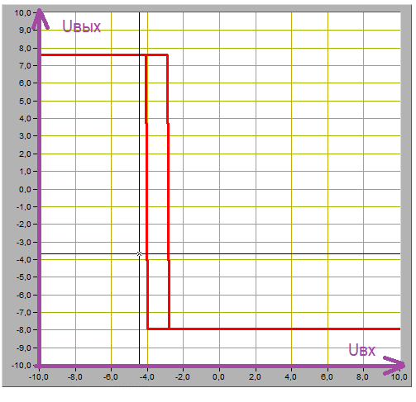Устанавливая напряжение источника смещения UСМ = -5 В, получаем изображение передаточной характеристики компаратора. График представлен на рисунке 4.21.

Рисунок 4.21 – передаточная характеристика гистерезисного компаратора (UСМ = -5 В)

По графику передаточной характеристики определяем положительное и отрицательное напряжения компаратора: Uвых+ = +7.7 В; Uвых- = -8 В.

По графику передаточной характеристики определяем величину напряжения срабатывания компаратора при монотонном увеличении: UСР = -2.8 В , и уменьшении: UОТ = -4 В - входного сигнала.

Вычисляем напряжения срабатывания и отпускания компаратора по формулам 4.1 и 4.2:

Получаем значения:

UСР = -2.87 В

UОТ = -4.07 В

Устанавливая напряжение источника смещения UСМ = +5 В, получаем изображение передаточной характеристики компаратора. График представлен на рисунке 4.22.

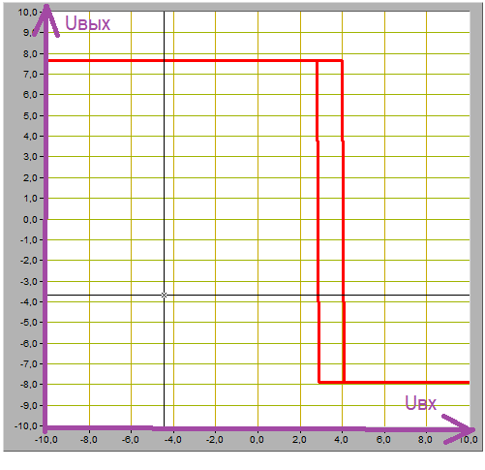Рисунок 4.22 – передаточная характеристика гистерезисного компаратора (UСМ = +5 В)

По графику передаточной характеристики определяем положительное и отрицательное напряжения компаратора: Uвых+ = +7.7 В; Uвых- = -8 В.

По графику передаточной характеристики определяем величину напряжения срабатывания компаратора при монотонном увеличении: UСР = -2.8 В , и уменьшении: UОТ = -4 В - входного сигнала.

Вычисляем напряжения срабатывания и отпускания компаратора по формулам 4.1 и 4.2:

Получаем значения:

UСР = +4.05 В

UОТ = +2.86 В

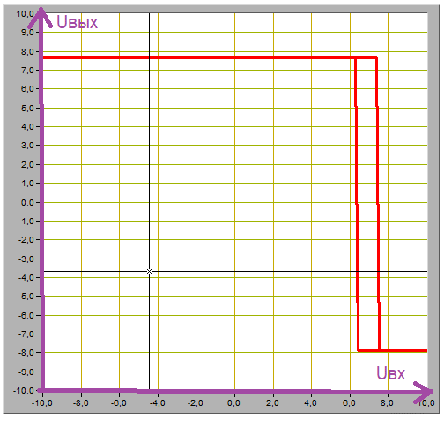Устанавливая напряжение источника смещения UСМ = +10 В, получаем изображение передаточной характеристики компаратора. График представлен на рисунке 4.23.

Рисунок 4.23 – передаточная характеристика гистерезисного компаратора (UСМ = +10 В)

По графику передаточной характеристики определяем положительное и отрицательное напряжения компаратора: Uвых+ = +7.7 В; Uвых- = -8 В.

По графику передаточной характеристики определяем величину напряжения срабатывания компаратора при монотонном увеличении: UСР = +7.5 В , и уменьшении: UОТ = +6.3 В - входного сигнала.

Вычисляем напряжения срабатывания и отпускания компаратора по формулам 4.1 и 4.2:

Получаем значения:

UСР = +7.52 В

UОТ = +6.33 В

Величина гистерезиса не изменяется при изменении напряжения смещения и приблизительно равна 1.2 В.

**4.4 Исследование работы гистерезисного компаратора**

Для исследования работы гистерезисного компаратора используется схема, показанная на рисунке 4.24

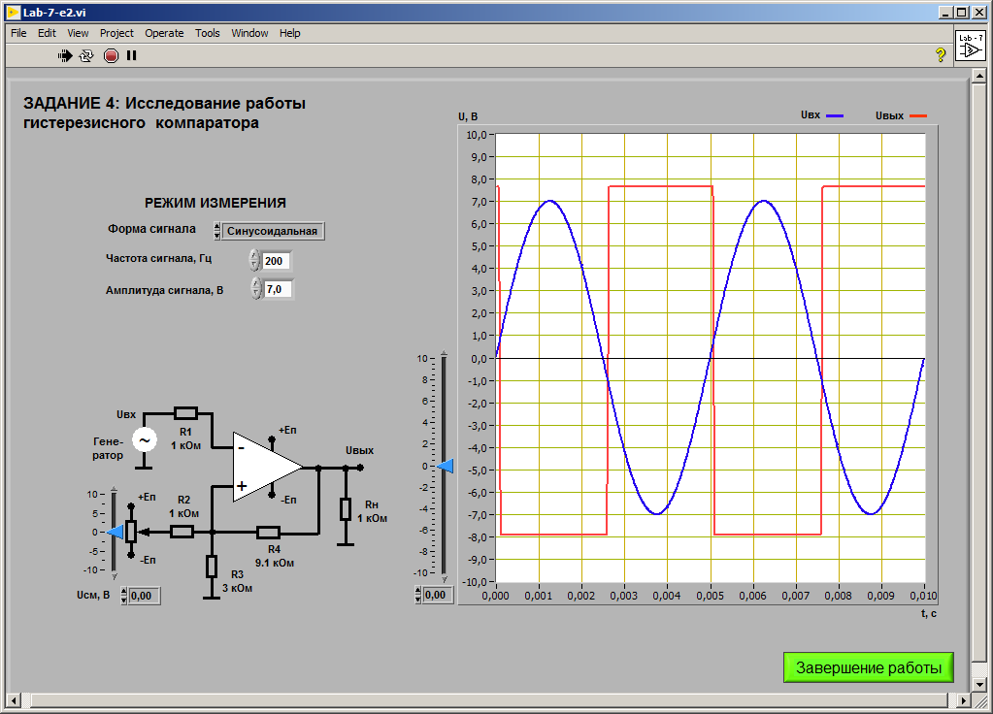

Рисунок 4.24 – схема для исследования работы гистерезисного компаратора

Устанавливаем синусоидальную форму сигнала и частоту сигнала 200 Гц, амплитуду входного сигнала 7 В, напряжение источника смещения 0 В. Получаем изображение выходного сигнала. График представлен на рисунке 4.25.

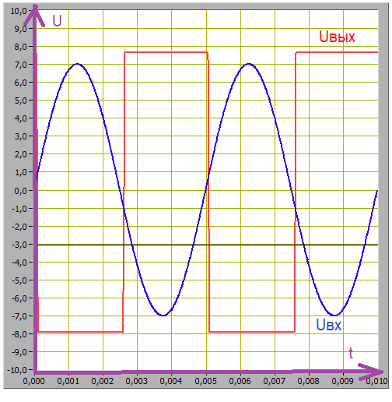Рисунок 4.25 – график напряжения на гистерезисном компараторе

(UСМ = 0 В)

По графику определяем величину напряжения срабатывания и отпускания: UСР = 0.8 В, UОТ = -1 В.

Устанавливаем напряжение источника смещения -5 В. Получаем изображение выходного сигнала. График представлен на рисунке 4.26.

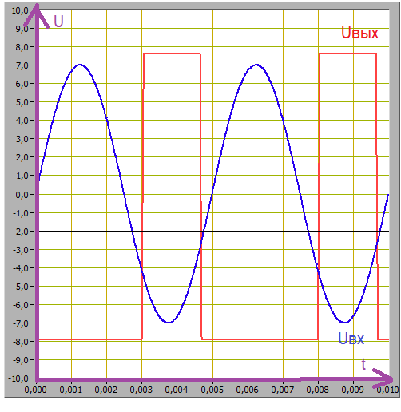Рисунок 4.26 – график напряжения на гистерезисном компараторе

(UСМ = -5 В)

По графику определяем величину напряжения срабатывания и отпускания: UСР = -3 В, UОТ = -4.2 В.

Устанавливаем напряжение источника смещения +5 В. Получаем изображение выходного сигнала. График представлен на рисунке 4.27.

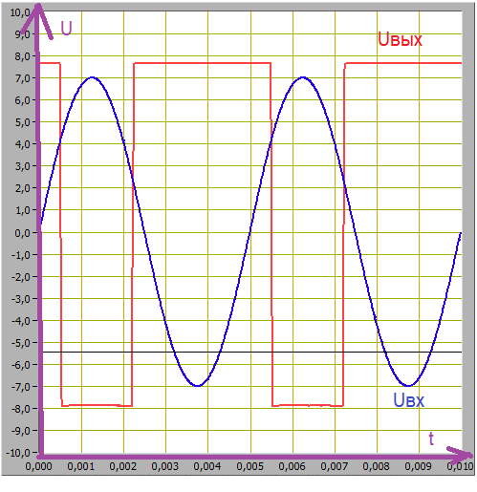Рисунок 4.27 – график напряжения на гистерезисном компараторе

(UСМ = +5 В)

По графику определяем величину напряжения срабатывания и отпускания: UСР = +4.1 В, UОТ = +2.8 В.

Устанавливаем треугольную форму сигнала и напряжение источника смещения 0 В. Получаем изображение выходного сигнала. График представлен на рисунке 4.28.

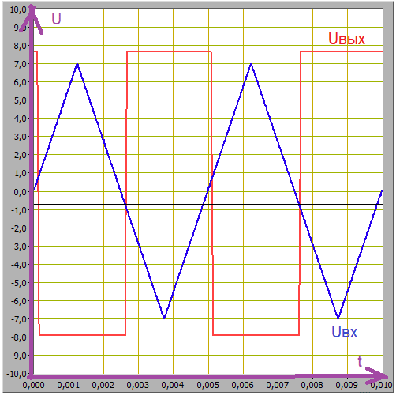Рисунок 4.28 – график напряжения на гистерезисном компараторе

(UСМ = 0 В)

По графику определяем величину напряжения срабатывания и отпускания: UСР = +0.8 В, UОТ = -0.5 В.

Устанавливаем напряжение источника смещения -5 В. Получаем изображение выходного сигнала. График представлен на рисунке 4.29.

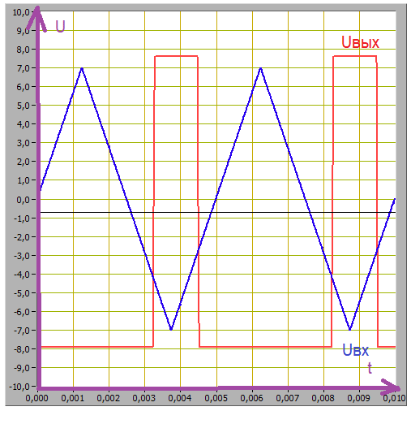Рисунок 4.29 – график напряжения на гистерезисном компараторе

(UСМ = -5 В)

По графику определяем величину напряжения срабатывания и отпускания: UСР = -2.7 В, UОТ = -4 В.

Устанавливаем напряжение источника смещения +5 В. Получаем изображение выходного сигнала. График представлен на рисунке 4.30.

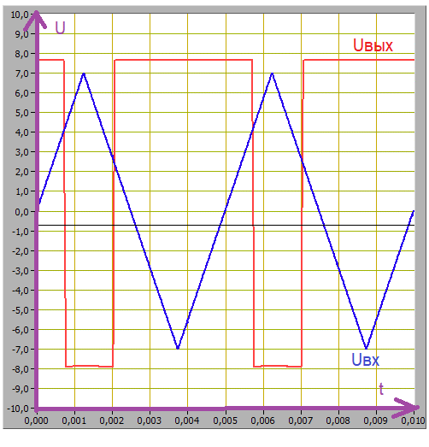Рисунок 4.30 – график напряжения на гистерезисном компараторе

(UСМ = +5 В)

По графику определяем величину напряжения срабатывания и отпускания: UСР = +4 В, UОТ = +2.6 В.

Устанавливаем прямоугольную форму сигнала и напряжение источника смещения 0 В. Получаем изображение выходного сигнала. График представлен на рисунке 4.31.

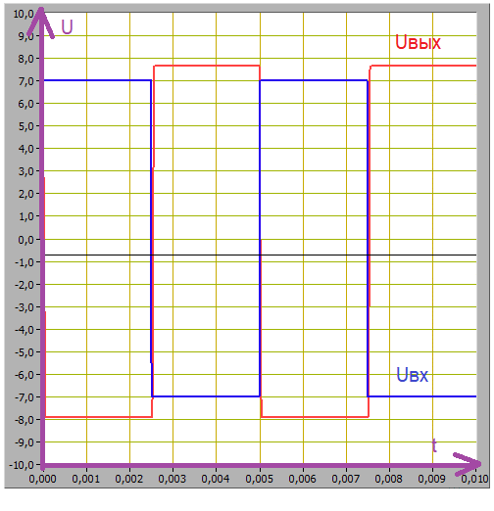Рисунок 4.31 – график напряжения на гистерезисном компараторе

(UСМ = 0 В)

По графику определяем величину напряжения срабатывания и отпускания: UСР = +0.5 В, UОТ = -0.6 В.

Устанавливаем напряжение источника смещения -5 В. Получаем изображение выходного сигнала. График представлен на рисунке 4.32.

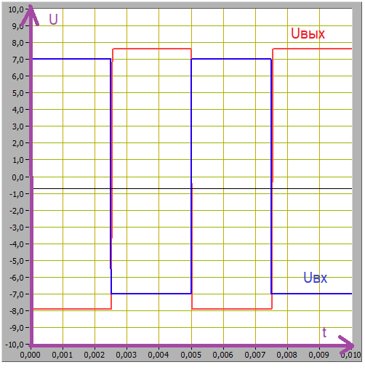Рисунок 4.32 – график напряжения на гистерезисном компараторе

(UСМ = -5 В)

По графику определяем величину напряжения срабатывания и отпускания: UСР = -2.8 В, UОТ = -4.2 В.

Устанавливаем напряжение источника смещения +5 В. Получаем изображение выходного сигнала. График представлен на рисунке 4.33.

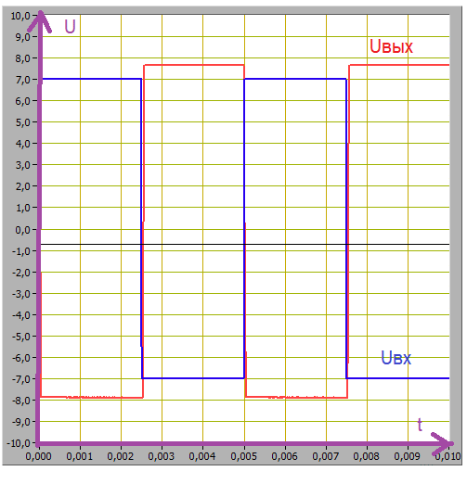Рисунок 4.33 – график напряжения на гистерезисном компараторе

(UСМ = +5 В)

По графику определяем величину напряжения срабатывания и отпускания: UСР = +4.3 В, UОТ = +3.2 В.

Устанавливаем пилообразную форму сигнала и напряжение источника смещения 0 В. Получаем изображение выходного сигнала. График представлен на рисунке 4.34.

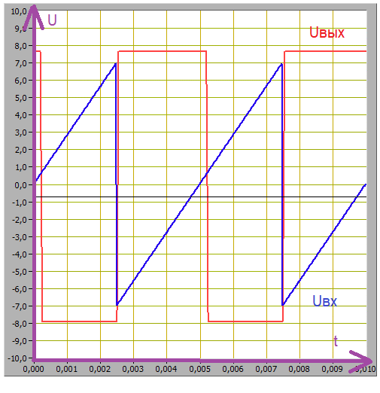Рисунок 4.34 – график напряжения на гистерезисном компараторе

(UСМ = 0 В)

По графику определяем величину напряжения срабатывания и отпускания: UСР = +0.6 В, UОТ = -1 В.

Устанавливаем напряжение источника смещения -5 В. Получаем изображение выходного сигнала. График представлен на рисунке 4.35.

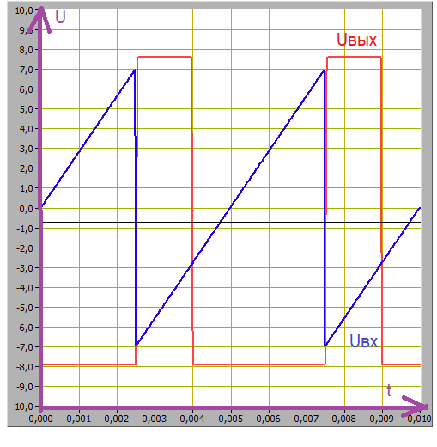Рисунок 4.35 – график напряжения на гистерезисном компараторе

(UСМ = -5 В)

По графику определяем величину напряжения срабатывания и отпускания: UСР = -3 В, UОТ = -4 В.

Устанавливаем напряжение источника смещения +5 В. Получаем изображение выходного сигнала. График представлен на рисунке 4.36.

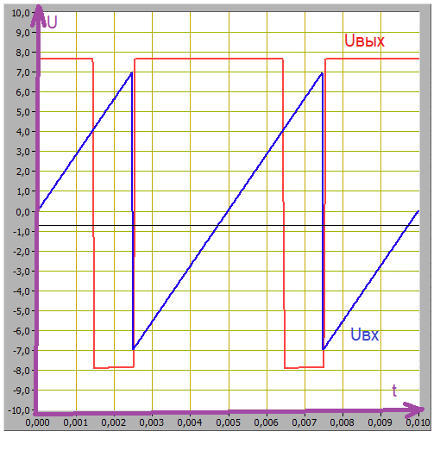Рисунок 4.36 – график напряжения на гистерезисном компараторе

(UСМ = +5 В)

По графику определяем величину напряжения срабатывания и отпускания: UСР = +4 В, UОТ = +2.5 В.

**5 ВЫВОДЫ**

В процессе работы была изучена работа аналоговых компараторов напряжения.

Была получена передаточная характеристика однопорогового компаратора.

Была исследована работа однопорогового компаратора.

Была получена передаточная характеристика гистерезисного компаратора.

Была исследована работа гистерезисного компаратора.